ردیف | سطح مشارکت | عنوان پروژه |  | نوع کمکهای خیرین
 |  |  | نقدی  (ارزش ریالی ) |  | غیرنقدی
 |  |  |  | زمین(عرصه) |  | ساختمان(اعیان) |  | تجهیزات (بهداشتی،درمانی،اداری) |  |  | سایر
 |  |  |  | متراژ | ارزش ریالی | تعداد طبقات | ارزش ریالی | عنوان تجهیزات و لوازم | ارزش ریالی | تعداد | عنوان | ارزش ریالی
1 | بهداشت
 |  |  | جمع کل:
2 | درمان
 |  |  | جمع کل:
3 | آموزش و پژوهش
 |  |  | جمع کل:
4 | سایر
 |  |  | جمع کل:
 |  | جمع کل میزان مشارکت ها در کل سطوح:
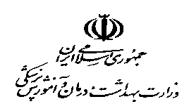
اداره کل سازمان های مردم نهاد و خیرین سلامت

جدول ارزش ریالی مشارکت خیرین حوزه سلامت دانشگاه/دانشکده............شش ماهه......سال........
کد فرم :۰۰۴- خ

